**رابطه کانه­زایی با ساختار گسل­های منطقه**

یونس سرنخشی، دانشجوی ارشد زمین­شناسی اقتصادی، دانشگاه صنعتی شاهرود

ysarnakhshi@shahroodut.ac.ir

فرج ا... فردوست، استادیار زمین­شناسی اقتصادی، دانشگاه صنعتی شاهرود

مهدی رضایی کهخائی، استادیار پترولوژی، دانشگاه صنعتی شاهرود

**چکیده:**

کانسار مس کلوت­بلند در 120 کیلومتری جنوب دامغان، استان سمنان، بخش شمالی پهنه ایران مرکزی و در نوار آتشفشانی – رسوبی ترود – چاه­شیرین واقع شده است. رشته کوه ترود-چاه­شیرین در مجموع دارای روند شرق-شمال­شرقی-غرب-جنوب­غربی(ENE-WSW) است که در حاشیه فرورفتگی کویر جندق واقع شده است. در ناحیه کلوت­بلند، به تبع وجود گسل­های اصلی همچون گسل ترود-انجیلو، گسل­های فرعی دیگری نیز وجود دارند که باعث بهم ریختگی توالی چینه­ای این منطقه شده و عامل ایجاد چین­ها و درزه­های وابسته به گسل هستند. گسل ترود-انجیلو یکی از این گسل­ها می باشد که به عنوان مهم ترین و اصلی­ترین گسل ناحیه­ی کلوت­بلند، مورد توجه زمین­شناسان واقع شده است.

کلمات کلیدی: کلوت بلند، گسل، شواهد گسلی، مس، جنوب دامغان

**The mineralogy relationship with the fault structure of the region**

Younes Sarnakhshi٭1; Farajollah Fardous 2; Mehdi Rezaei Kahkhaei3

1M.Sc. Student in Economic Geology, Shahrood University of Technology,

ysarnakhshi@shahroodut.ac.ir

2 Assistant Professor in Economic Geology, Shahrood University of Technology,

3Assistant Professor in Petrology, Shahrood University of Technology

**Abstract:**

long Kalut copper deposit is located in 120 km south of Damghan, in the Semnan province, in the northern part of central Iran structural Zone and is located on the volcanic-sedimentary tributary bar of Chahs-Shirin. The Trud-Chah-Shirin mountain range has a total East-North-East-West-Southwest (ENE-WSW) trend, located on the margin of the desert of Jandag. In the Kolotabad area, due to the existence of major faults such as the Trud-Anjilou fault, there are other additional faults that cause the formation of the stratigraphic sequence of this region and cause the formation of faults and faults. The Trud-Angliwo fault is one of these faults, which is considered by the geologists as the most important and fundamental fault in the Kolotbeld region.

**Keywords:** long kalut, Fault, Fault Evidence, copper, south Damghan

**مقدمه:**

شهرستان دامغان به عنوان بخشی از البرز جنوب شرقی، توسط دو گسل اصلی و بنیادین ایران احاطه شده است که تاثیر مهمی بر تکتونیک و لرزه خیزی دامغان داشته اند. این دو گسل، گسل دامغان و گسل ترود-انجیلو هستند. حرکات این دو گسل در طول سن زمین­شناسی آن­ها علاوه بر ایجاد نوسانات افقی و قائم منطقه، باعث به ثبت رسیدن علائم ساختاری مختلف در بخش­های گوناگون منطقه­ی کلوت­بلند شده است که نشان از فعالیت گسترده و جوان تکتونیکی منطقه دارد.

**موقعیت مکانی و جغرافیایی کلوت بلند:**

منطقه مورد مطالعه در شمال استان سمنان، 120کیلومتری جنوب­غرب شهرستان دامغان و در محدوده بین طول­های جغرافیایی ˝48ˊ16˚54 تا ˝05ˊ18˚54 طول شرقی و ˝51ˊ19˚35 تا ˝00ˊ18˚35 عرض شمالی واقع شده است(شکل1).

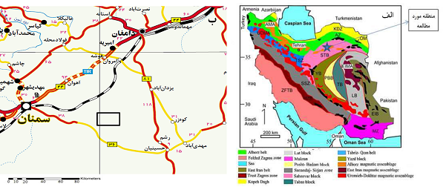

شکل1-الف: موقعیت محدوده مس کلوت­بلند برروی نقشه زمین­شناسی- ساختاری ایران (آقانباتی، 1385)، ب: موقعیت جغرافیایی و راه­های دسترسی به محدوده مورد مطالعه (برگرفته از نقشه جامع راه­های کشور، 1394)

هم چنین در نقشه ی شماره(2) موقعیت توالی­های چینه­شناسی و گسل­های ناحیه نشان داده شده است. گسل ها به رنگ قرمز قابل مشاهده هستند.

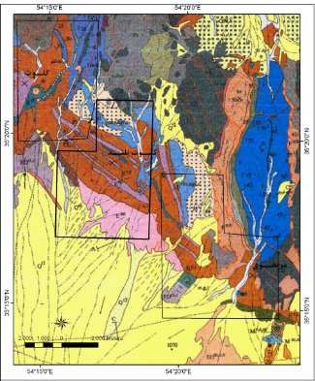

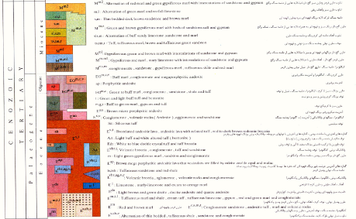

شکل2-بخشی از نقشه 1:100000 کلاته­رشم(جعفریان، 1373) و موقعیت محدوده اکتشافی مس­ کلوت­بلند که با کادر مشکی مشخص شده­است.

**تکتونیک:**

رشته کوه طرود-چاه­شیرین در تقسیمات زون­های ساختاری ایران جزئی از پهنه ایران مرکزی(آقا نباتی،1385)، ماگماتیسم مرکزی(Nogole sadat ,1993)، کمان ماگمایی البرز(shamanian et al, 2004) و یا کمان ماگمایی جدا شده از ارومیه دختر به­وسیله کشیدگی میان کمانی(2002،Hassanzadeh et al) ایران محسوب می­شود. این کمان از شمال به گسل انجیلو و در جنوب به گسل طرود با روندN70E محدود می­شود(هوشمند زاده و همکاران،1357).

کانسار مس کلوت بلند در بخش شمالی پهنه زمین­ساختی ایران مرکزی، رشته کوه اتشفشان-رسوبی طرود- چاه­شیرین در بخش مرکزی نقشه زمین­شناسی 1:100000کلاته رشم واقع شده است. ولی در نگاه دقیق­تر آن را می­توان به سه­حوضه کوچک­تر تقسیم نمود که عبارتند از: 1-نیمه جنوبی ورقه در محدوده حوضه رسوبی جندق قرار دارد.2-نیمه شمالی ورقه را کمربند ترود-چاه­شیرین تشکیل می­دهد. بخش کوچکی از گوشه شمال باختری ورقه در محدوده­ی باریک رشته کوه­های انجیلو جای دارد. مرز میان حوضه جندق و کمربند ترود-چاه­شیرین را گسل ترود کنترل می­کند و کوه­های انجیلو نیز از نوار ترود-چاه­شیرین توسط گسل انجیلو جدا می­شود. منطقه جندق حوضه فرو­افتاده­ای است که دریای میوسن آن را فرا گرفته و رسوبات کم­عمق ولی با ضخامت زیاد مارن، ماسه سنگ، نمک و گچ را در آنجا گذاشته است.

رشته کوه ترود-چاه­شیرین در مجموع دارای روند شرق-شمال شرقی-غرب-جنوب غربی(ENE-WSW)است که در حاشیه فرورفتگی کویر جندق واقع شده است. کمربند ترود-چاه­ شیرین، با وجود گستره به نسبت کم خود، در مطالعات تکتونیکی بیشتر پدیده­ها و پی­آمدهای ناشی از حرکات تاریخی نظیر متامورفیسم، وجود سنگ­های نفوذی و ولکانیکی و همچنین چین­خوردگی­ها، نا­پیوستگی­ها و سایر پدیده­ها را در خود دارد. کهن­ترین واحدهای سنگی در ورقه کلاته­رشم را مجموعه­ای از انواع شیست، سنگ­های اولترابازیک، دیوریت دگرگونه، سنگ­های سیلیس متامورف و لیستونیت تشکیل می­دهد که برخی از اجزا آن مربوط به پوسته اقیانوسی است. رسوبات دگرگونه پیش از ژوراسیک­میانی مربوط به یک محیط کم­عمق و اغلب قاره­ای است. درجه دگرگونی در واحدهای سنگی اردویسین تا ژوراسیک­زیرین یکسان است لذا این دگرگونی پی­آمد حرکات ژوراسیک­پسین بوده که دگرگونی از نوع دیناموترمال است و به طور عمده در حد رخساره شیست سبز می­باشد. این واحد­های سنگی از شدت دگرشکلی بالایی برخوردارند. رسوبات مربوط به کرتاسه­زیرین به طور پراکنده در باختر ورقه ونواحی چاه­شیرین رخنمون دارد به طور دگرشیب سنگ­های دگرگونی ناحیه را می­پوشاند.

ردیف ولکانیکی-رسوبی ترشیر با دگرشیبی مشخص روی واحد­های سنگی قدیمی­تر می­نشیند که بیانگر حرکات لارامید است. در اواخر ائوسن خروج گدازه­های ولکانیکی به تقریب پایان پذیرفته و در الیگوسن نیز این فعالیت از سر گرفته می­شود. بخشی از فعالیت­های ولکانیکی به صورت دایک و توده­های نیمه عمیق کوچکی نمایان می­شوند. در پایان الیگوسن حوضه دریایی کم­عمق جندق شکل گرفته است و ضخامت زیادی از رسوبات شبیه مولاس مارنی، ماسه­سنگی، گچی و نمکی در میوسن به جا گذاشته شده است. این نهشته­های میوسن در آلپ پسین تحت تاثیر قرار گرفته و ساختمان­های زیبای آنتی کلینالی و سنکلینالی جنوب ورقه را به وجود آورده است(جعفریان،1380).



شکل3: موقعیت تکتونیکی منطقه ترود و خطوط اصلی گسل­های منطقه(هوشمندزاده و همکاران، 1357)

**گسل­های منطقه:**

1**-گسل­های اصلی**

گسل­های اصلی منطقه شامل گسل­های ترود و انجیلو می­باشد. گسل های ترود و انجیلو هر دو دارای امتداد تقریبی

E60-70N هستند و نیز هردو شیبی برابر °80 به سمت جنوب تا نزدیک قائم دارد(هوشمندزاده و همکاران، 1357).

گسل های یاد شده دارای حرکت چپ­گرد هستند(شکل3).

**2-گسل های فرعی**

**-گسل گندی:** گسل گندی دارای روند شمال شرقی- جنوب غربی با شیب 50 تا70 درجه به سمت شمال است. سازوکار این گسل نیز راستالغز چپ­گرد می­باشد که سنگ­های آتشفشانی و آذراواری­ منطقه را قطع کرده است)کی­نژاد، 1387).

**-گسل چشمه بیل­بن:** این گسل با طولی در حدود 8 کیلومتر از نوع راندگی است که در نتیجه فعالیت آن رسوبات سیلورین و پرمین برروی سازند شمشک رانده شده­اند. جهت این گسل شمالی­جنوبی بوده و شیب آن به سمت شرقی است.

**-گسل شمال و شمال باختری آب پشک:** این گسل از نوع معکوس است و شیب سطح گسل حدود60° به سوی شمال است، در سطح این گسل رسوبات دگرگونه ناحیه بر روی سنگ­های ولکانیک ائوسن رانده شده­اند. در شمال باختری رشم نیز مجموعه کربنات دگرگونه بر روی توف­های ائوسن رانده شده است.

**-گسل سیاه پشته:** این گسل که در مسیر کلوت به سپیدلتو مشاهده می­شود، یک شکستگی اصلی قدیمی است که تعیین نوع و چگونگی عملکرد آن به خوبی مشخص نیست.

**-گسل شمال و شمال باختری آب پشک:** این گسل از نوع معکوس است و شیب سطح گسل حدود60° به سوی شمال است، در سطح این گسل رسوبات دگرگونه ناحیه بر روی سنگ­های ولکانیک ائوسن رانده شده­اند. در شمال باختری رشم نیز مجموعه کربنات دگرگونه بر روی توف­های ائوسن رانده شده است.

گسل­های فرعی دیگری رشته کوه در طرود چاه شیرین پدید آمده اند که نهشته­های کرتاسه و ائوسن را جابجا کرده و نشان دهنده آن است که منطقه در زمان انجام این حرکات زیر اثر نیروهای کششی قرار داشته است.

بجز راستای N70-90E که همسو با گسل اصلی ترود است گسل­های دیگری با راستای N40-50E و N40-50W بصورت دو سری شکستگی دیده می­شوند که بصورت مزدوج عمل کرده­اند. پس از آن پاره­ای شکستگی­ها امتداد کلی نزدیک به شمالی جنوبی دارند که در آنها کانی زایی نیز انجام گرفته است.

**چین­های منطقه:**

**الف:ناودیس­ها**

**ناودیس بیل­بن:** بزرگترین ساختمان تکتونیکی در واحدهای سنگی دگرگونه پالئوزوئیک تا لیاس است که بخش وسیعی از نقشه را به خود اختصاص داده است. رودخانه بیل­بن در مسیر محور آن پدیدار شده است و سازند شمشک هسته آن را تشکیل می­دهد. محور آن دارای روند شمالی- جنوبی است و در مجموع یک ساختمان متقارن است.

**ناودیس چاه نیو:** این ناودیس­های کوچک در واحدهای سنگی ولکانیک و توفی ناحیه مذکور تشکیل شده و دارای روندی تقریباً شمالی جنوبی است و میل دوسویه دارند.

**ناودیس کوچک دیان:** این ساختمان در شرق دیان واقع شده و در واحدهای سنگی ولکانیکی –رسوبی ائوسن ایجاد شده است.

**ناودیس جنوب باختر ورقه:** این ساختمان از وسعت و گسترش زیاد برخوردار است و در مارن­های میوسن پدید آمده است. تنها ناودیسی است که در هسته آن گنبد نمکی بزرگی نفوذ کرده است.

**ناودیس انجیلو:** نهشته­های سنگ آهکی پرمین در گوشه شمال باختری ورقه در اثر شدت فشردگی به صورت یک ناودیس مرتفع درآمده است.

ساختمانهای ناودیسی ورقه دارای ویژگی، راستای کلی موازی با گسل اصلی ترود، اثر محوری خمیده است و از جمله این ساختمان­ها می توان به ناودیس معلمان، ناودیس میان­کوهی کاهوان و دیگر ناودیس­های پدید آمده در جنوب ورقه یاد کرد.

**ب:تاقدیس­ها**

**تاقدیس معلمان:** تاقدیس معلمان به پیکر چین نامتقارن، اثر محوری خمیده و راستای کلی نزدیک به خاوری- باختری در طولی بیش از10کیلومتر گسترش آن دیده می­شود. در دماغه آن گسل­های دکلمان و کوتاه شدگی از نوع Detachment رخ داده است.

**تاقدیس بیدستان:** تاقدیس بیدستان با طولی حدود 10کیلومتر و ویژگی­های تاقدیس معلمان پدیدار گشته که با برگشتگی یال جنوبی در بخش خاوری آن همراه بوده است.

**شواهد گسلی موجود در ناحیه:**

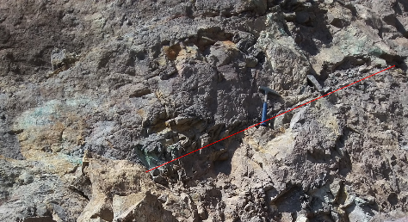

شکل3: گسل فرعی مرتبط با گسل ترود

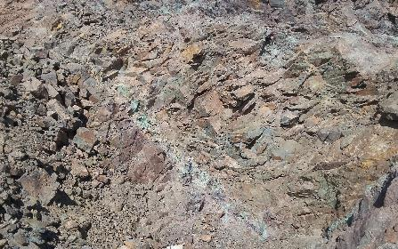

شکل4: کانی سازی مرتبط با گسل

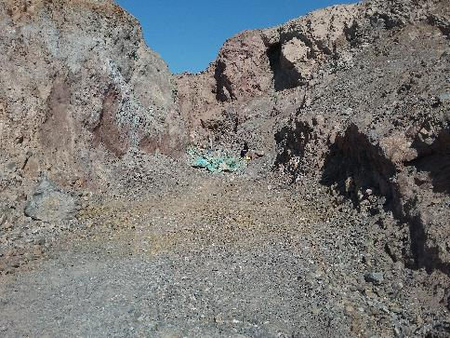

شکل5: زون گسلی با روند شمالی-جنوبی

**تفسیر تکتونیکی شواهد گسلی مشاهده شده در ناحیه­ی کلوت­بلند:**

1)دایک­های مشاهده شده در بخش آذرین منطقه به طور متوسط دارای جهت یافتگی شمال­شرقی-جنوب­غربی بودند که به

ضخامت در حد چند سانتی­متر در این منطقه دیده می­شوند.

2)گسل­های ترود و انجیلو به عنوان گسل فعال منطقه دارای امتدادی در جهت شمال شرق_جنوب غرب بوده و آخرین ساز وکار آن عادی با مولفه امتداد لغز چپ­گرد با شیب سطح گسلی به سوی جنوب شرق هستند.

با کنار هم قرار دادن شواهد مذکور، این گونه می توان تفسیر کرد که وجود گسل عادی ، باعث ایجاد رژیم کششی در فرادیواره و فرودیواره ی گسل می شود به طوری که در این حالت جهت نیروی کمینه افقی و جهت نیروی بیشینه به صورت قائم است (مدنی، 1391) (پورکرمانی و ادیب، 1390). با توجه به این که جهت­گیری گسل تویه NE-SW می باشد، جهت نیروی کمینه نیز بصورت NW-SE فرض می شود. در این صورت سطح درزه های کششی می­بایست عمود بر این جهت باشد.

**نتیجه گیری:**

وجود گسل­های ترود و انجیلو و حرکات آن باعث به ثبت رسیدن شواهد تکتونیکی در منطقه ی مورد مطالعه شده که حاکی از فعالیت های نسبتا جوان این گسل داشت. ناحیه کلوت بلند دارای تعداد زیادی گسل فرعی می­باشد که حرکت این گسل­ها باعث بهم ریختگی در توالی­های چینه­شناسی مختلف شده است. با توجه به مطالعات صحرایی می­توان نتیجه گرفت که کانه­زایی­ها در راستای گسل­ها، درزه­ها و شکستگی­ها اتفاق افتاده است

**منابع فارسی:**

آقانباتی، ع.، (1385) "زمین شناسی ایران"، چاپ اول، انتشارات سازمان زمین شناسی و اکتشافات معدنی، تهران

جعفریان،م.(1373)، نقشه 100000/1 کلاته رشم شماره 6860، سازمان زمین­شناسی و اکتشافات معدنی کشور.

نوگل سادات، م ع الف(1993)، "نقشه سایزموتکتونیک ایران 1000000/1"، چارت آزمایشی، طرح تدوین کتاب، سازمان زمین شناسی کشور.

هوشمندزاده ع، علوی نائینی م، حقی پور ع، (1357)، "تحول پدیده­های زمین­شناسی ناحیه ترود"، سازمان زمین­شناسی و اکتشافات معدنی کشور.

کی­نژاد آ (1387)، رساله دکتری:"تحلیل دینامیکی شکستگی­های شمال منطقه ترود معلمان"، دانشگاه آزاد اسلامی واحد علوم و تحقیقات تهران.

پور کرمانی، م.، ادیب، الف.، (1390)،"زمین شناسی ساختمانی"، چاپ اول، انتشارات دانشگاه پیام نور، تهران.

**References:**

Shamanian G.H., Hedenquist J.W., Hattori K.H., Hassanzadeh J. (**2004**) “The Gandy and Abolhassani epithermal prospects in the Alborz magmatic arc, Semnan province, Northern Iran” **Economic Geology**, **99(4),** pp.**691-712**.

Hassanzadeh J., Gazi A.M., Axen G., Guest B., Stockli D., Tucker P. (**2002**) “Oligocene mafic magmatism in north-west of Iran: Evidence for the separation of the Alborz from the Urumieh-Dokhtar magmatic arc [abs]”: **Geological Society of America Abstracts with Program**, v. **34, no. 6, p. 3**